Учитесь с удовольствием!
Школа в деревне Божонка преобразилась после капитального ремонта.

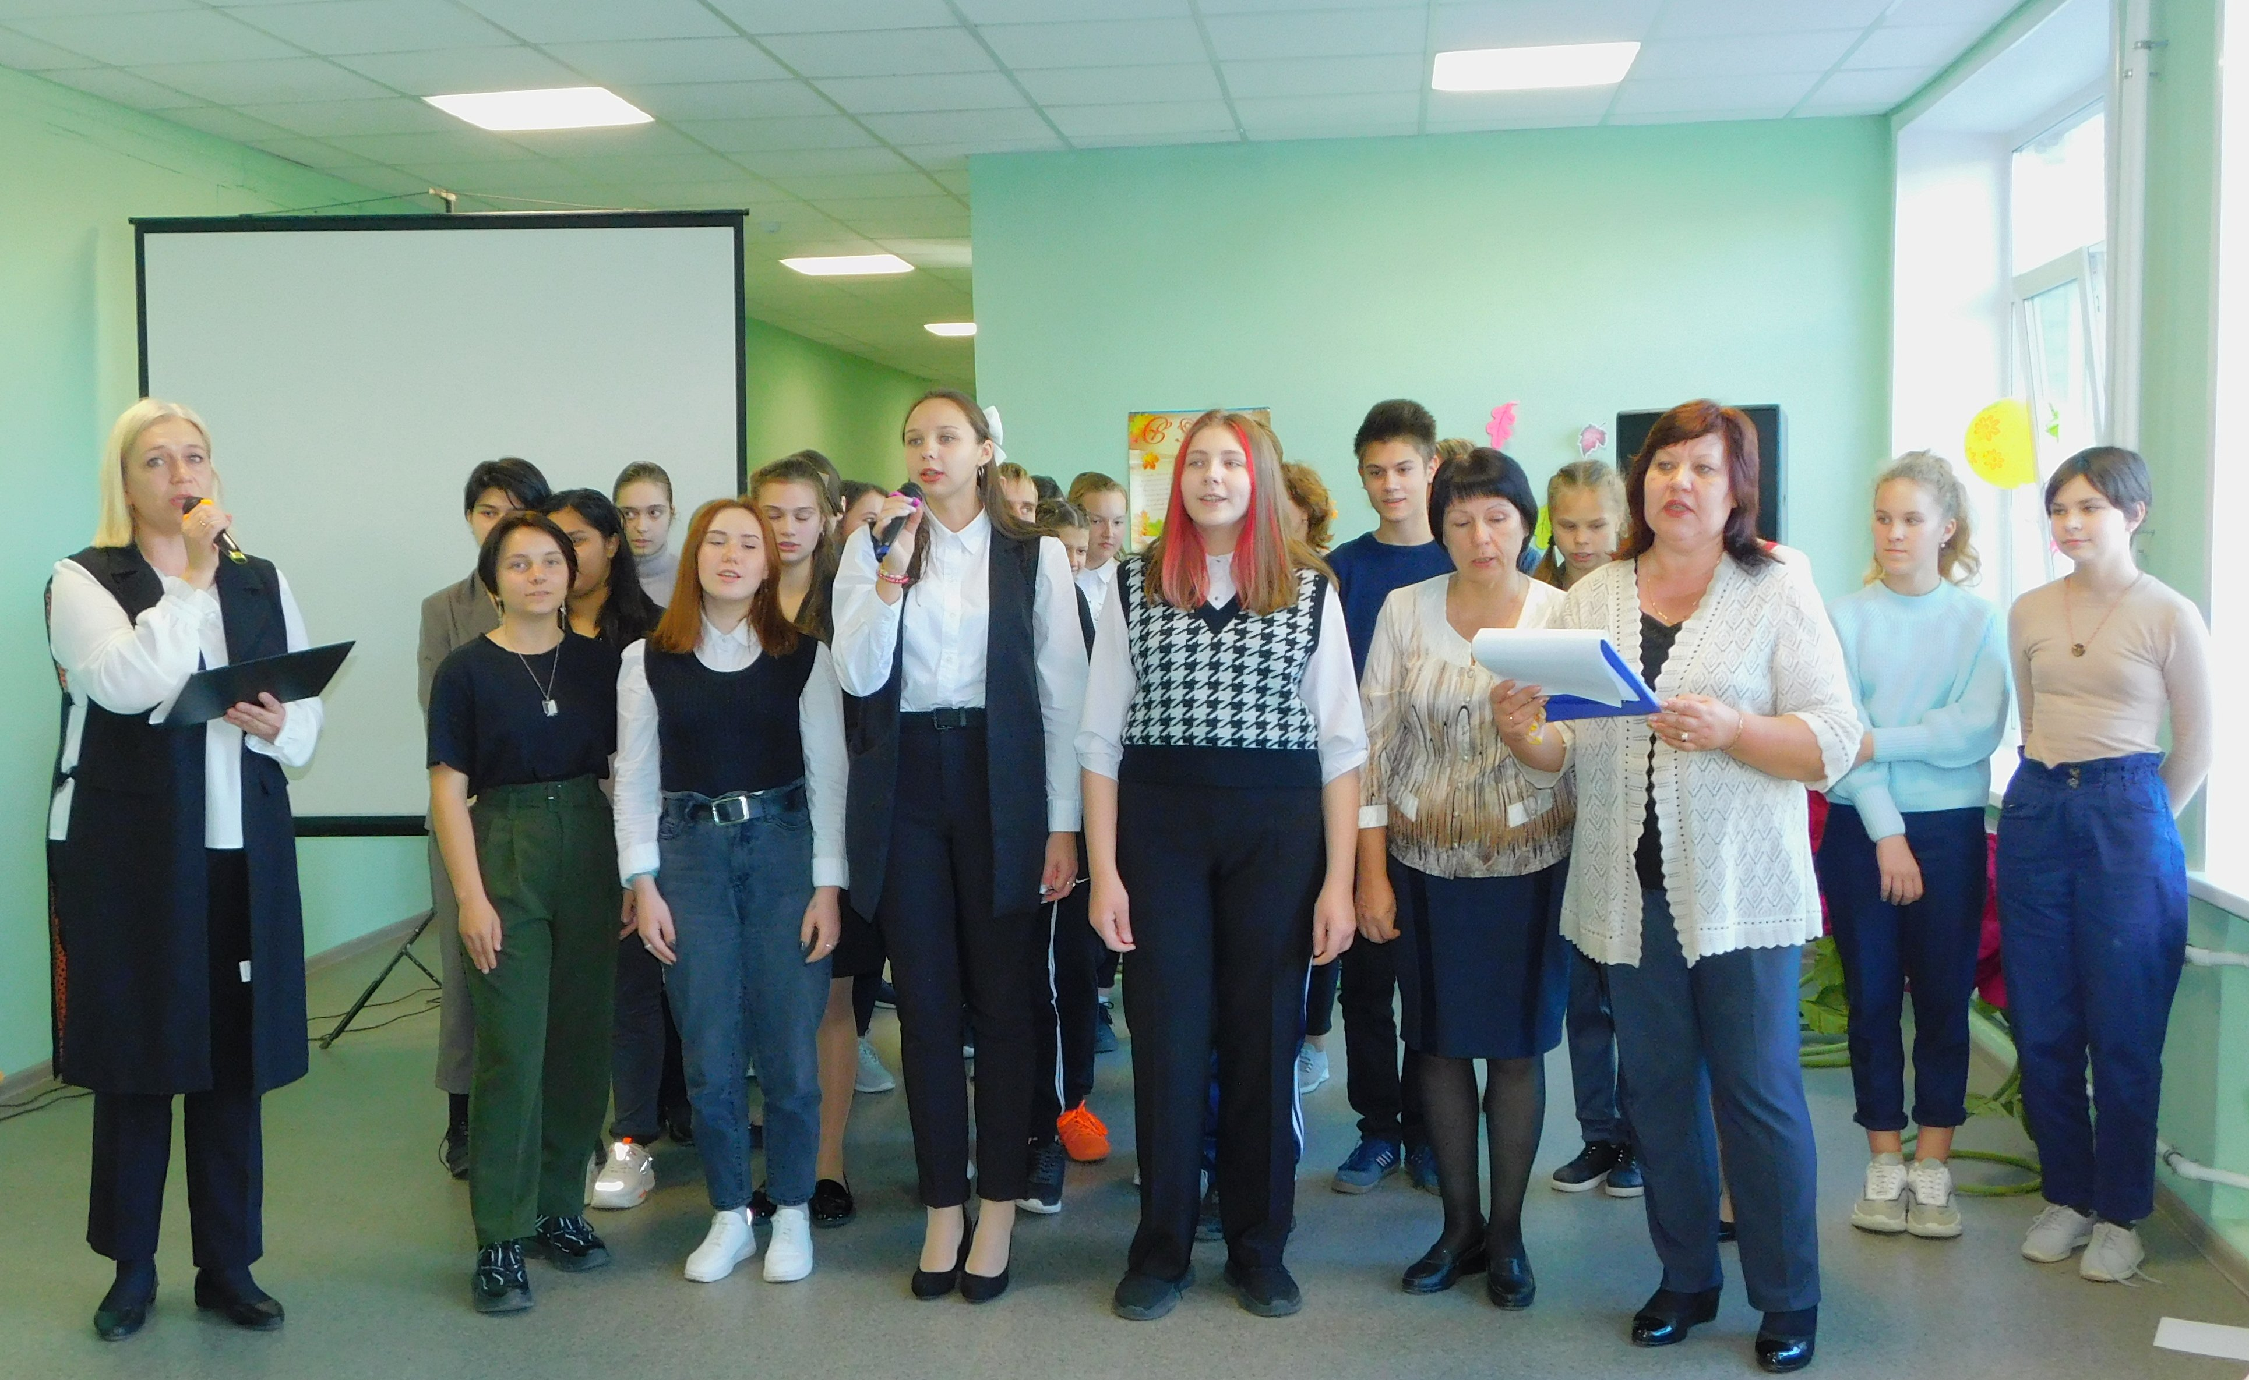
40-летнюю историю существования школы в деревне Божонка это первый ее капитальный ремонт. Причем сразу грандиозный. И учителя, и ученики в один голос заявляют: «Нашу школу будто заново построили!». Переделали и перестроили всё — от потолка до крыши.
С 2019 года школа в Божонке является филиалом Новоселицкой школы. Здесь учатся 115 ребятишек. Как рассказала директор Новоселицкой школы Наталья Антонова, на капитальный ремонт в рамках госпрограммы «Комплексное развитие сельских территорий» израсходовано 14,3 млн рублей. Документы были подготовлены в конце прошлого года.
— В программу ремонта были включены все системы, которые существуют в школе: отопление, водоснабжение, канализация, освещение, — подчеркнула Наталья Владимировна. — Заменены двери, окна, смонтированы подвесные потолки с яркими светильниками, выложены кафелем полы и стены, также отремонтировано и выложено плиткой крыльцо. Ремонт затронул все помещения, включая коридоры, холлы, кабинеты, столовую, санузлы, душевые, раздевалки.
Завершение капитального ремонта отметили торжественным мероприятием с перерезанием красной ленты и концертом. Праздник состоялся 6 октября. Поздравить учеников и педагогов приехали замминистра сельского хозяйства Новгородской области Сергей Ефремов, первый заместитель главы Новгородского района Ирина Щербань, руководители подрядных организаций и другие гости.
Обращаясь к присутствующим, Ирина Щербань выразила слова признательности всем, кто причастен к знаковому событию.
— В первую очередь хочу сказать спасибо региональному министерству сельского хозяйства, специалистам администрации, комитету образования, руководству школы. Благодаря слаженному взаимодействию мы смогли подготовить документы и успешно прошли отбор на федеральном уровне. Отдельную благодарность выражаю подрядчикам — ООО «Регионстройинвест» и ООО «Успех». Реализовать проект было непросто, особенно в условиях резкого подорожания стройматериалов, которое произошло в текущем году. Поздравляю всех с праздником! Желаю, чтобы и дальше в Новгородском районе ремонтировались и строились социальные учреждения, появлялись современные спортивные объекты и комфортные зоны отдыха, — отметила Ирина Ивановна.
В рамках торжества начальник районного управления по физической культуре и спорту Светлана Асабина и заместитель главы района по социальным вопросам Сергей Петров вручили лучшим спортсменам школы золотые знаки ГТО. Они отметили, что большая заслуга в подготовке ребят принадлежит их учителю и главному наставнику Шамилю Рафиковичу Кудряшову.
Много добрых слов было сказано, но, пожалуй, самые теплые слова были адресованы заведующей филиалом Жанне Алексеевне Жировой, которая вместе со своими коллегами помогала проводить большую школьную перестройку.
Дети приготовили концертную программу, а педагоги продемонстрировали фильм, который снимали, пока шел ремонт. Гостям показали все этапы от первого до последнего. На кадрах, которые без преувеличения можно назвать историческими, запечатлены разные моменты: как снимали старые покрытия, заливали в санузлах и других помещениях бетонную стяжку, облицовывали плиткой, монтировали освещение, красили стены, стелили линолеум.
Особенно впечатлило, как вскрывали и разбирали полы в холле и классах. Пока делали новые, по школе ходили словно по пустыне — все было засыпано песком. Конечно, признаются директор и педагоги, было непросто, не всегда все шло по накатанной. Зато какая красота получилась! Теперь в школе тепло, комфортно и современно. Учить и учиться в такой обстановке — одно удовольствие.
Добавим, что Савинское сельское поселение второй год участвует в государственной программе «Комплексное развитие сельских территорий». Благодаря включению в масштабный федеральный проект капитально отремонтированы дом культуры, школа, детский сад в деревне Божонка и детский сад в деревне Новоселицы.
Юлия КУЗЬМЕНКО
Фото автора

